Entornos de Desarrollo
Unidad 11 - Práctica Diagramas UML Clases

https://github.com/kande0/UMLClasesCarlosBlascoEspada.git

Carlos Blasco Espada
1º Q - DAM

Pasos previos:
- Necesitamos el entorno de desarrollo Intellij IDEA.
- Crear el proyecto.

Pasos a seguir:
- Instalaremos el plugin PlantUML. El primer paso es ir a File > Settings.
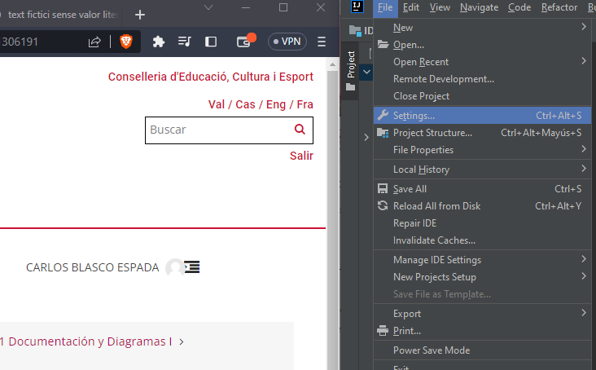

- Hacemos clic en Plugins en el menú izquierdo y buscamos plantUML. Hacemos clic en "Install" en el plugin PlantUML Integration-
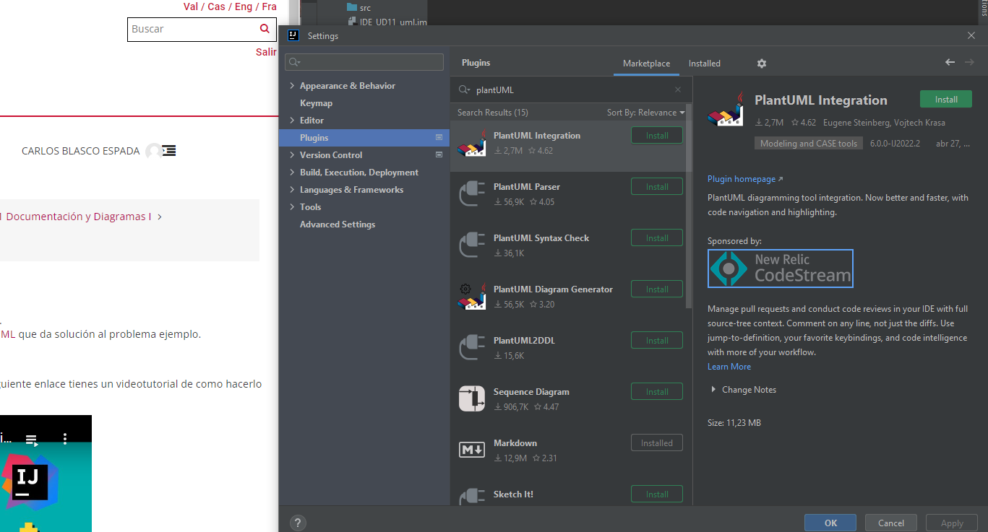

- Para finalizar la instalación del plugin debemos reiniciar Intellij IDEA haciendo clic en "Restart IDE".
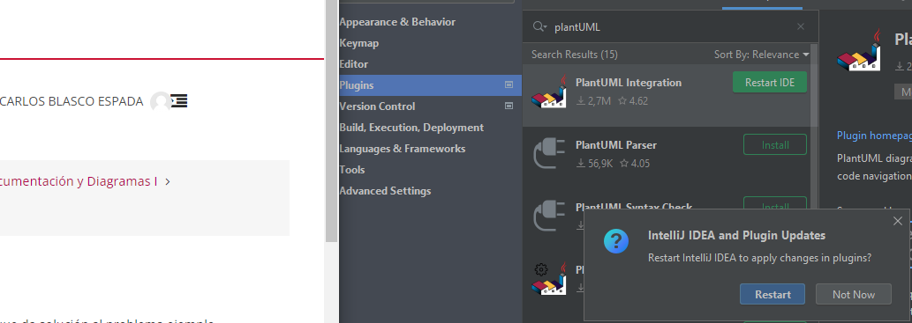

- Tras el reinicio podremos crear un modelo UML, pero antes habilitaremos el VCS.
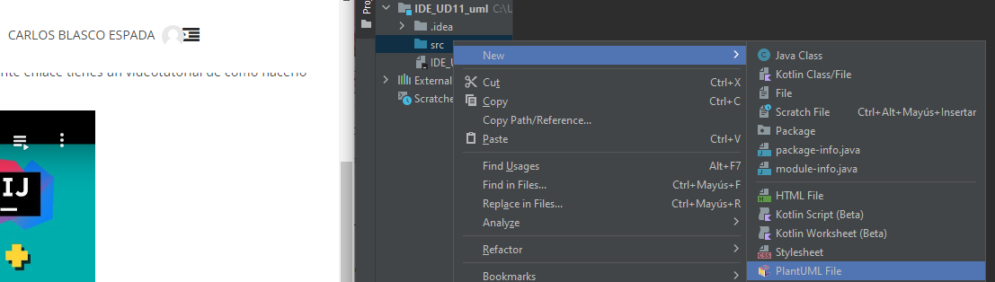

- En la barra superior hacemos clic en VCS > Enable Version Control Integration.
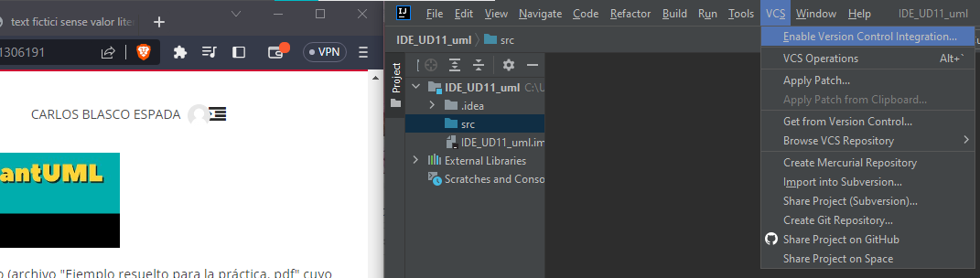

- El VCS será Git. Hacemos clic en OK y ya estará activado.
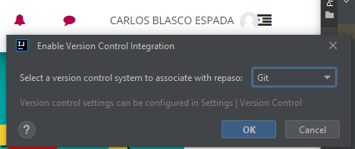

- Añadimos el archivo .odt y su .pdf correspondiente al repositorio. Podemos hacer este paso arrastrando los archivos al proyecto o mediante el explorador de archivos.
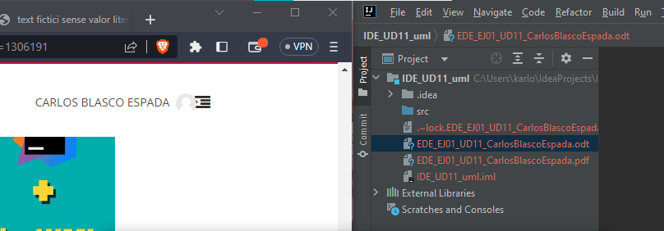

- Realizamos un commit de los pasos realizados hasta ahora. Git > Commit.
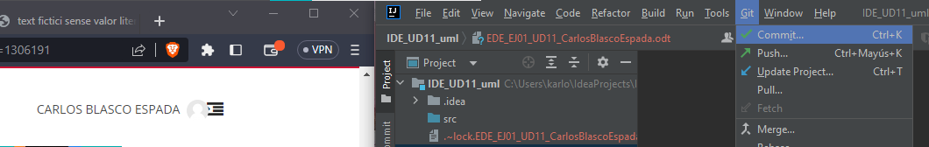
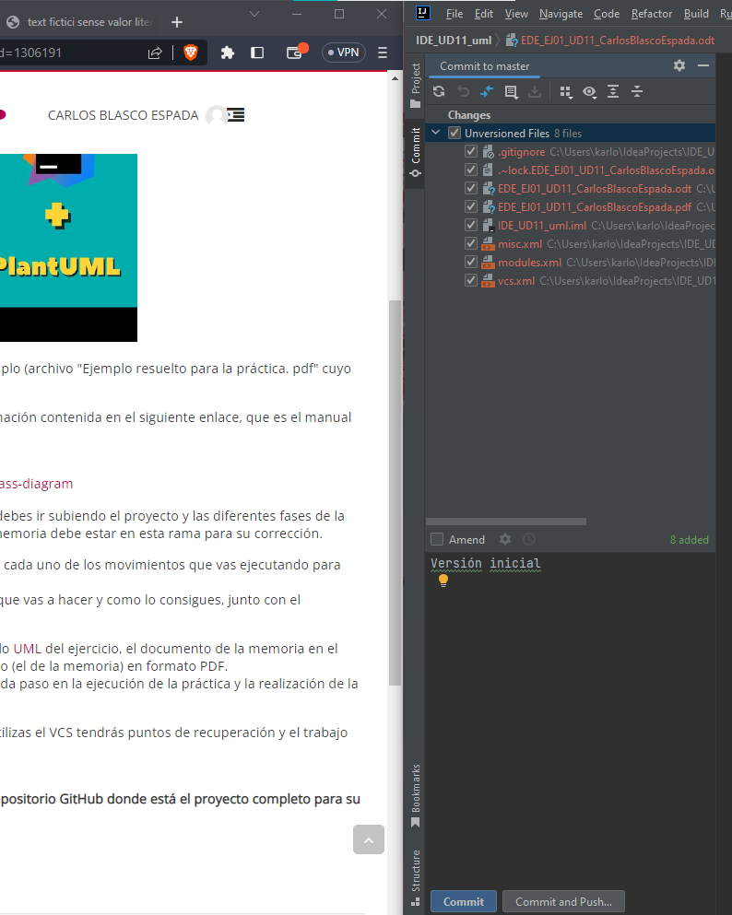
- Añadimos todos los archivos del proyecto y una breve descripción.
- Pulsamos en Commit y ya tendremos nuestra primera versión del proyecto.
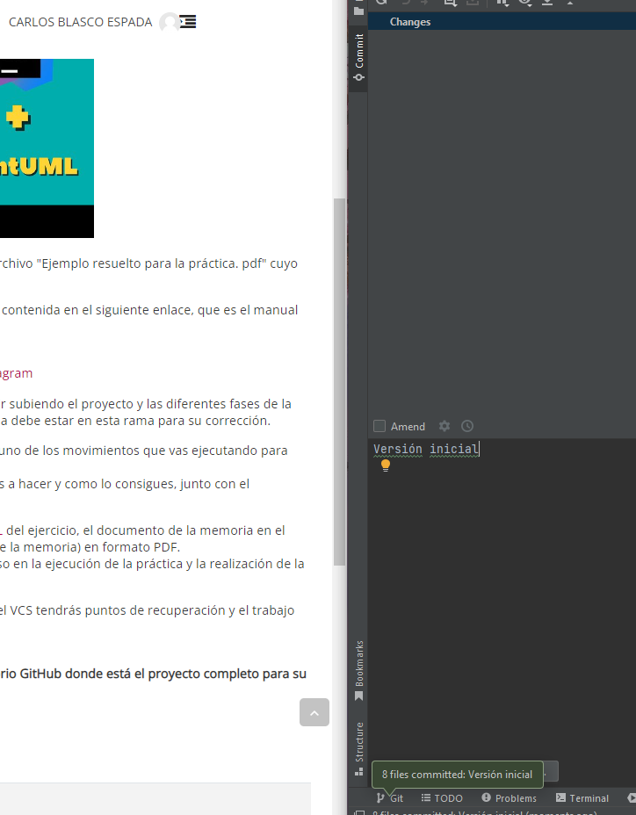

- Creamos el modelo UML. Clic derecho sobre "src" > New > PlantUML File.
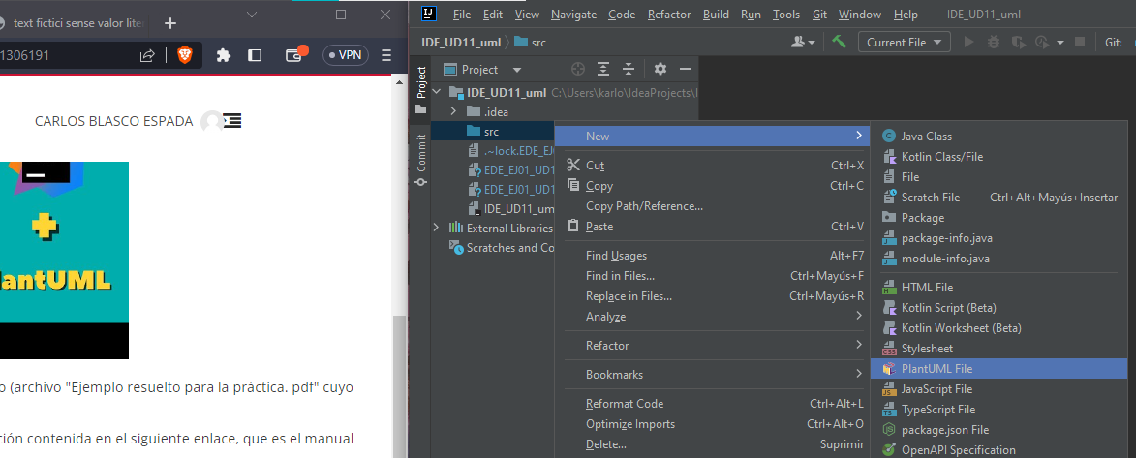

- Establecemos un nombre para el archivo y pulsamos Enter.
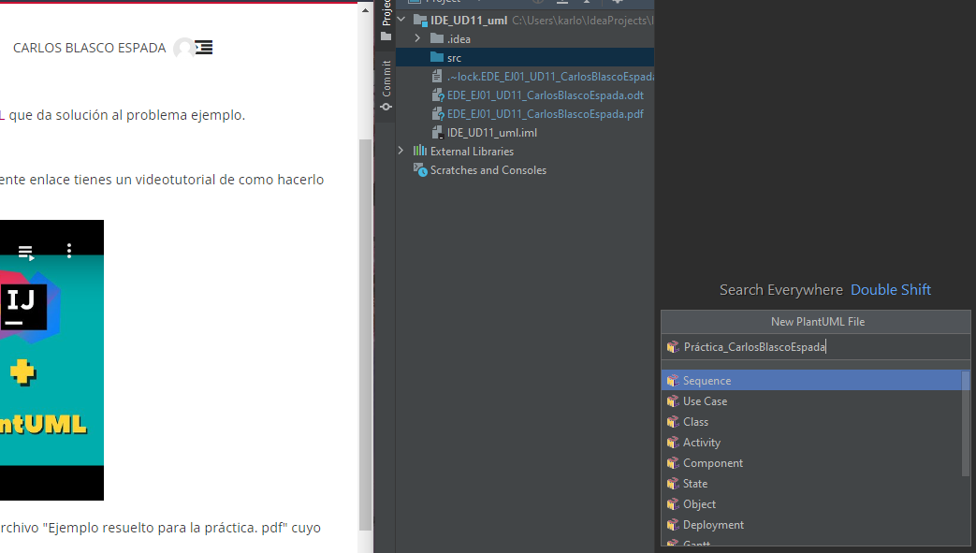

- Tendremos un ejemplo por defecto.
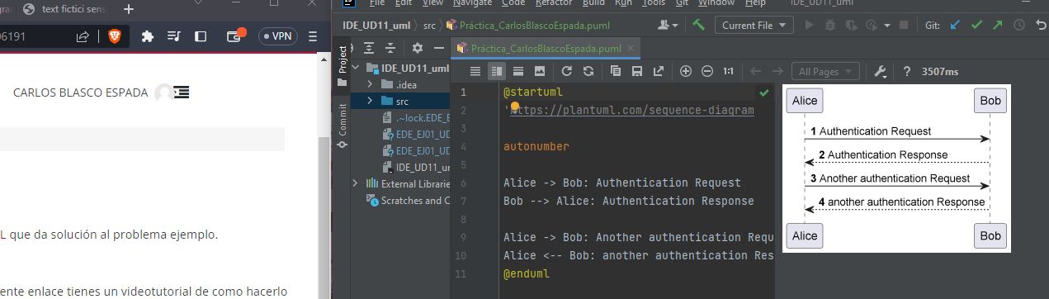

- Borramos el ejemplo y hacemos la declaración de las clases necesarias, siguiendo la sintaxis de PlantUML.
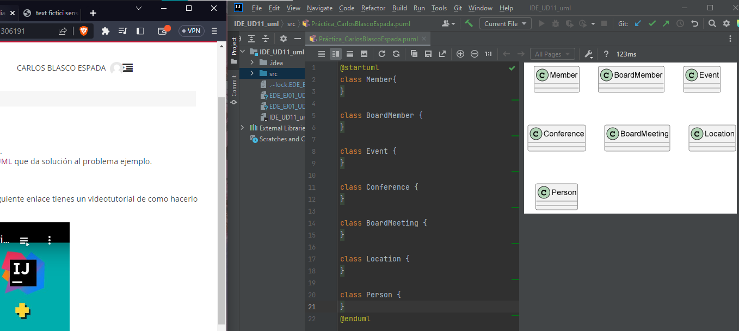

- Realizamos un commit con los cambios siguiendo el proceso mencionado anteriormente (Git > Commit > seleccionar archivos y poner descripción > Commit.
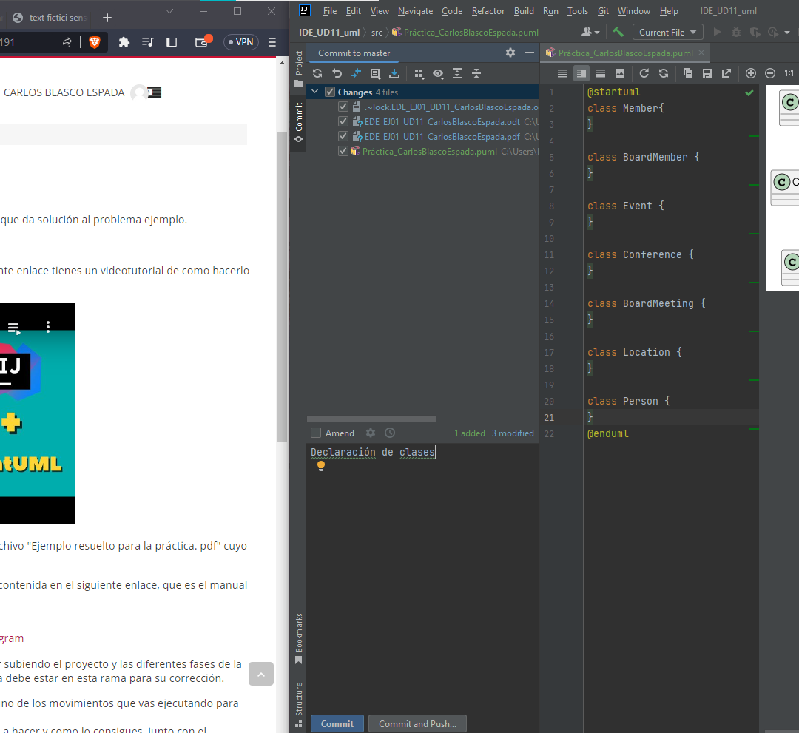

- Definimos la clase Event como superclase con las clases Conference y BoardMeeting como subclases. Esto se indica mediante la sintaxis "<|--".
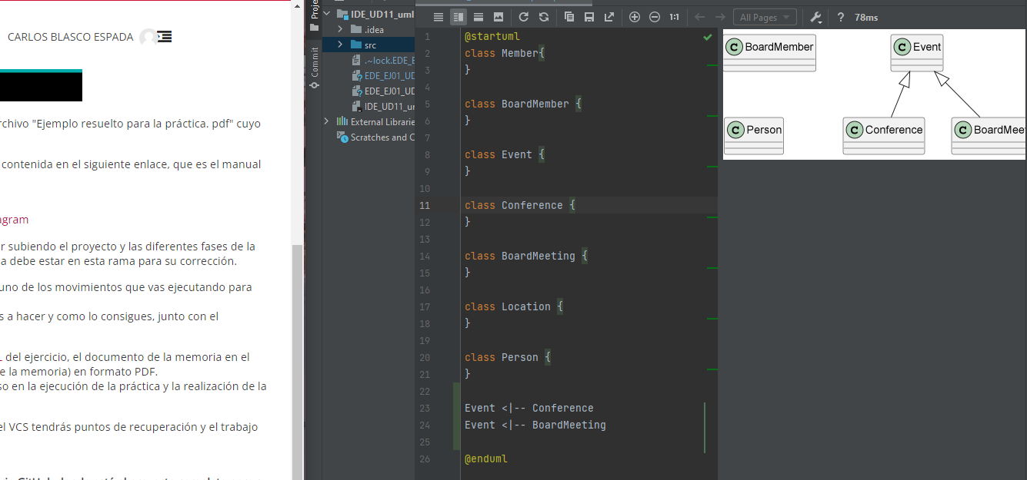

- Realizamos un commit con los cambios.
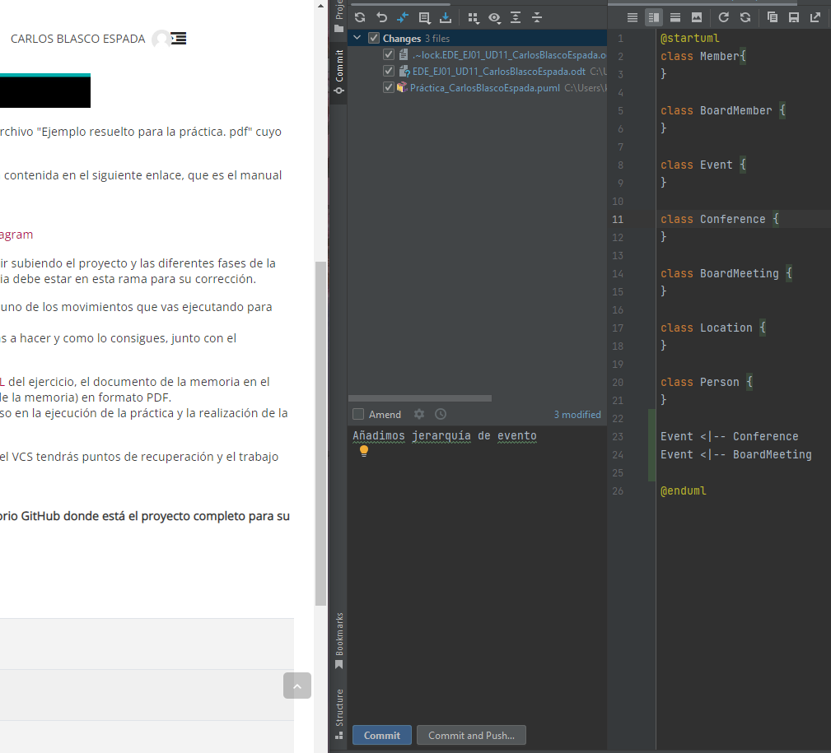

- Añadimos la jerarquía entre miembros, donde BoardMember es la subclase de Member, que a su vez es la subclase de Person.
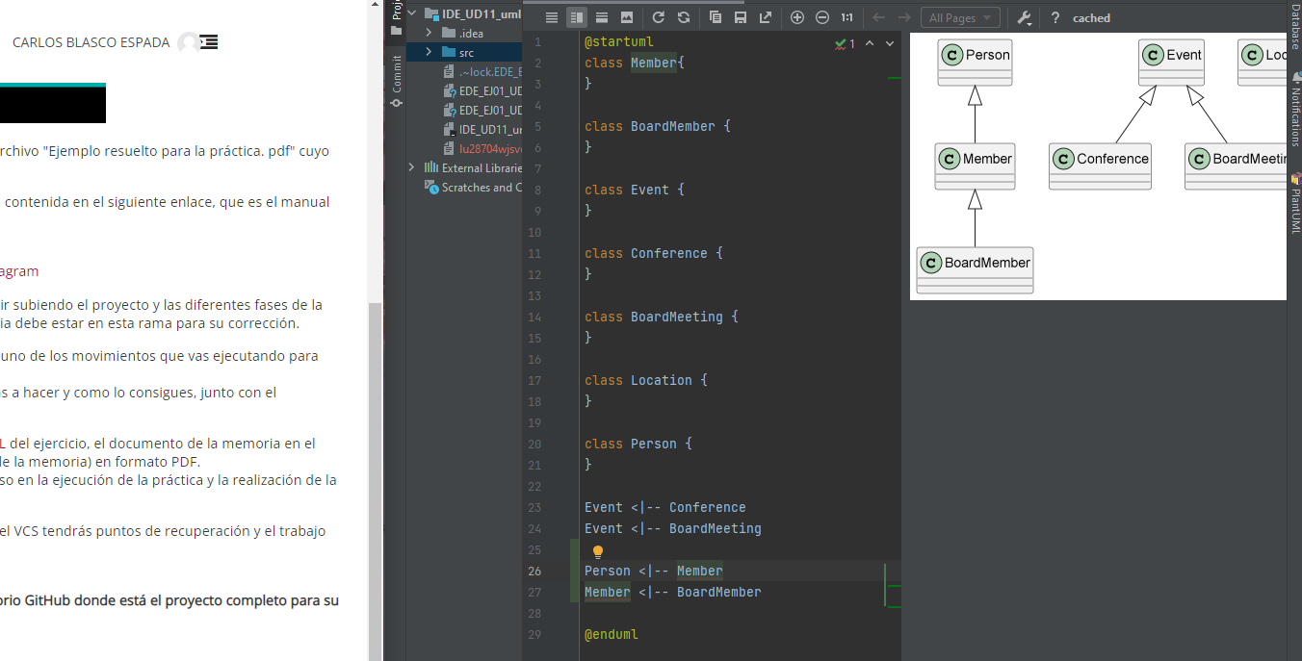
- Realizamos un commit con los cambios.
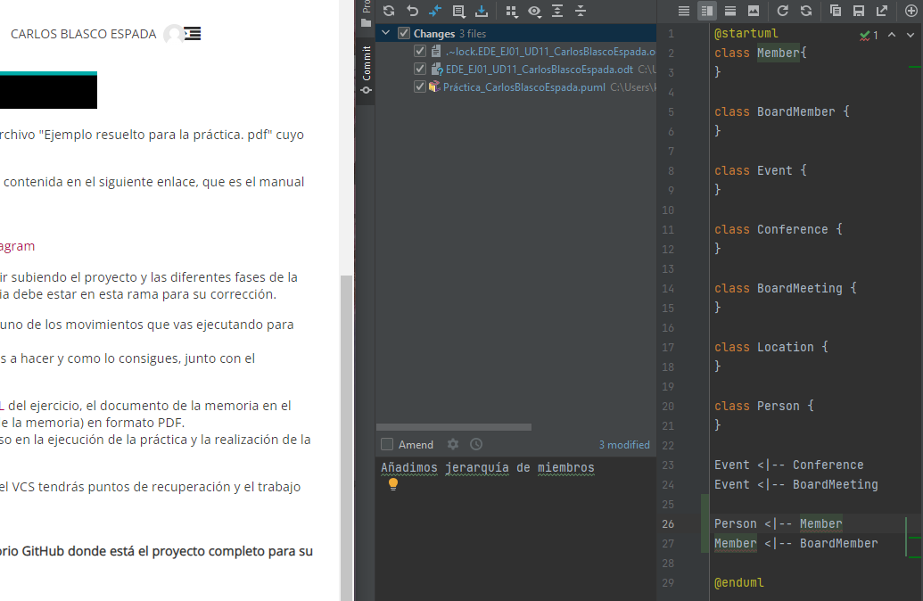

- Añadimos la clase AAUOC y sus relaciones de agregación con Location, Event y Person. También pondremos cómo se relacionan el resto de clases mediante "--".
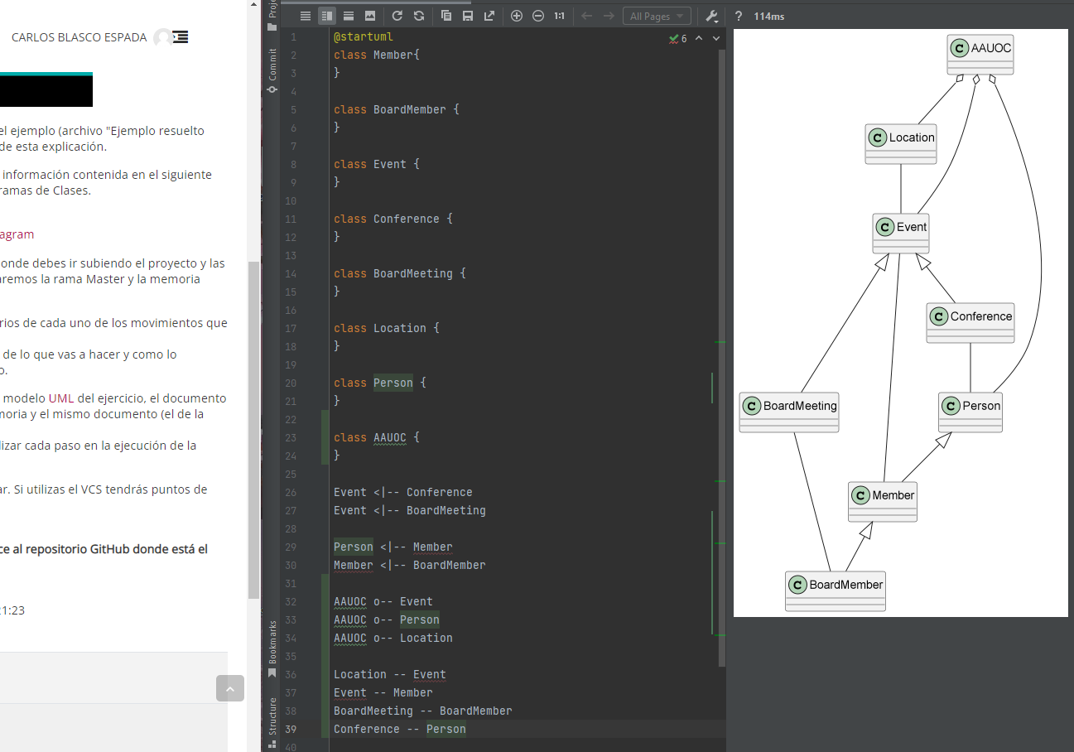
- Realizamos un nuevo commit con estos cambios. Se puede observar en este commit y los anteriores que no sale el pdf, esto es porque una vez realizada la captura de abajo se escribe en el odt, se guarda el pdf y se hace el commit con la memoria actualizada.
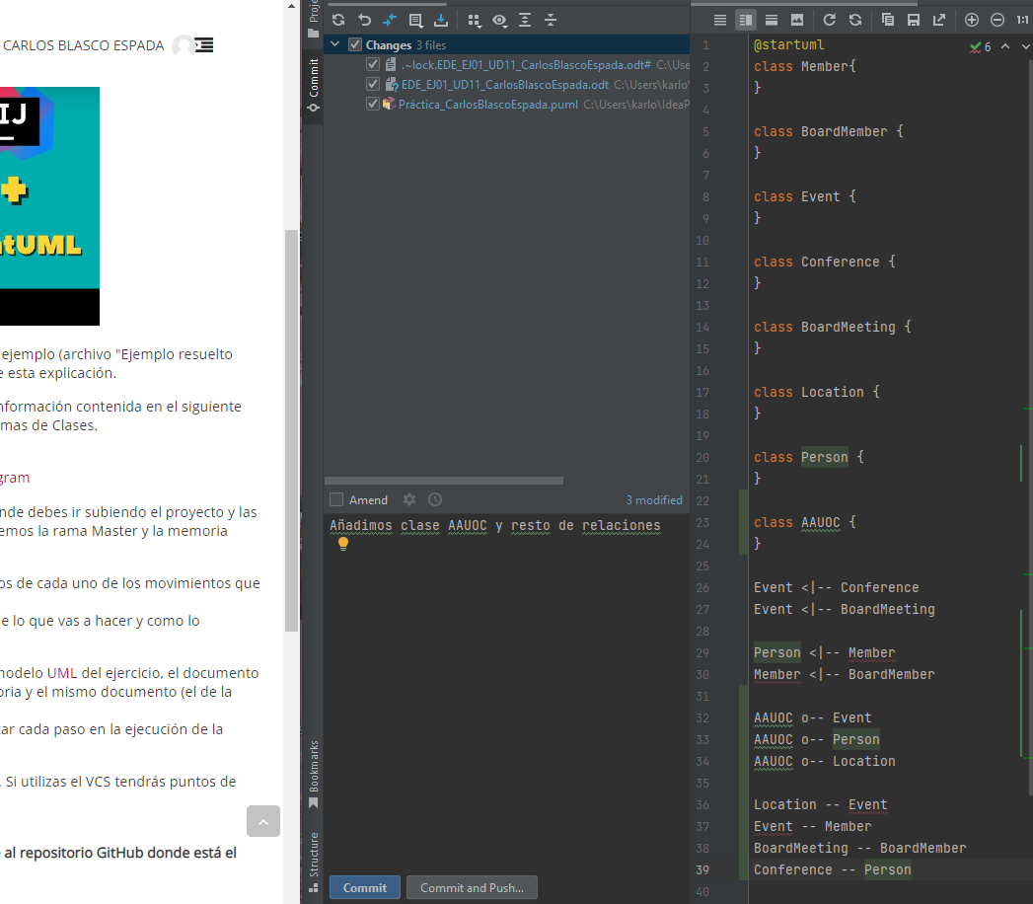

- Incluimos los métodos y atributos correspondientes dentro de cada clase. También se añaden las etiquetas de las relaciones usando ":" seguido del texto de la etiqueta.
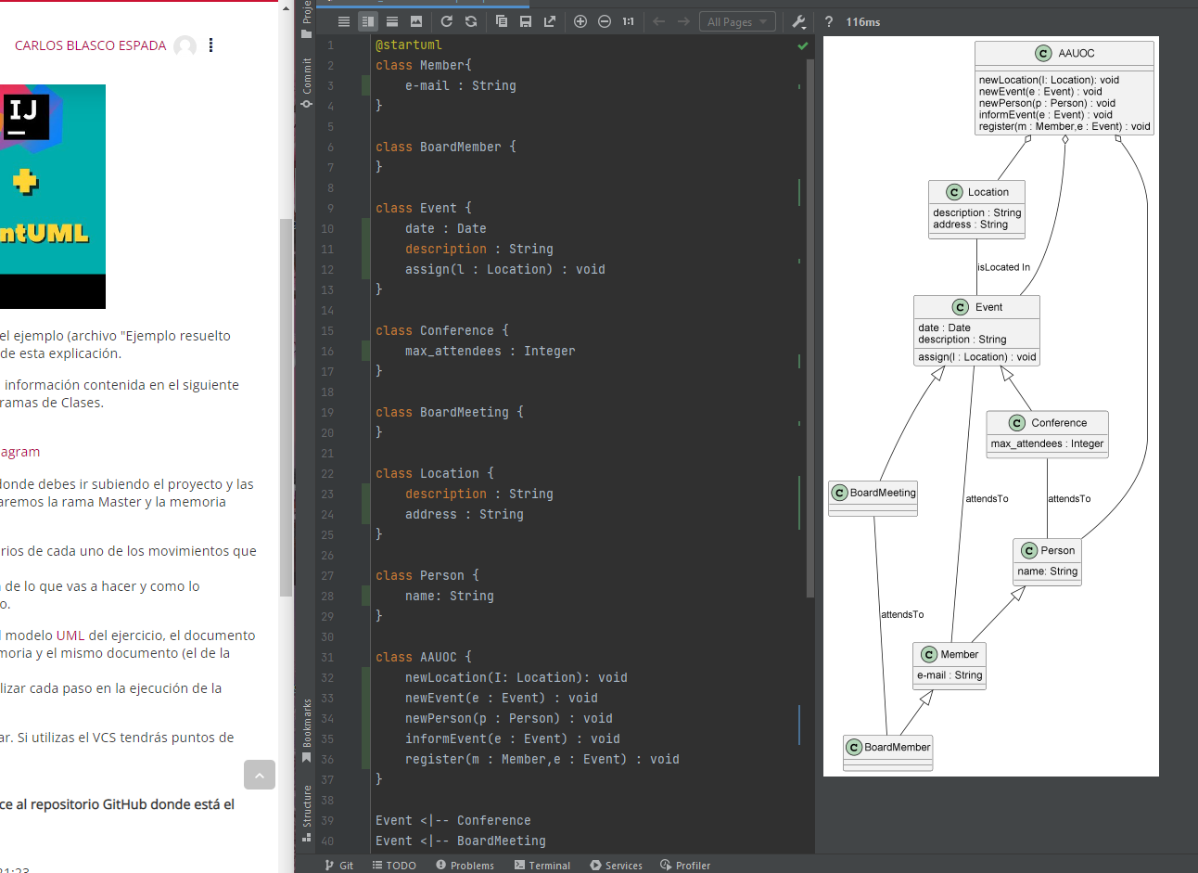
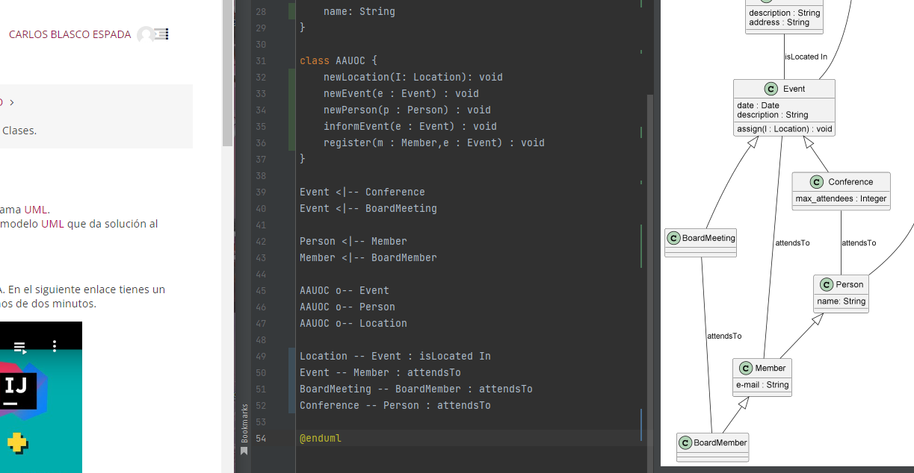

- Nuevamente realizamos un commit.
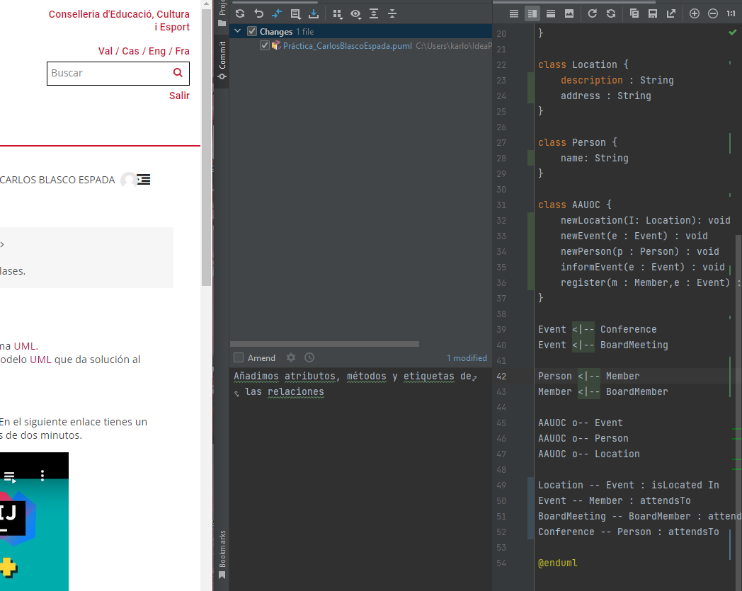

- Para el último punto de PlantUML borramos los métodos y atributos y añadimos la cardinalidad de las relaciones. Pondremos "0..**" a cada lado de la relación ya que no se especifica el tipo de relación o acceso (excepto de Location el cual es "1").
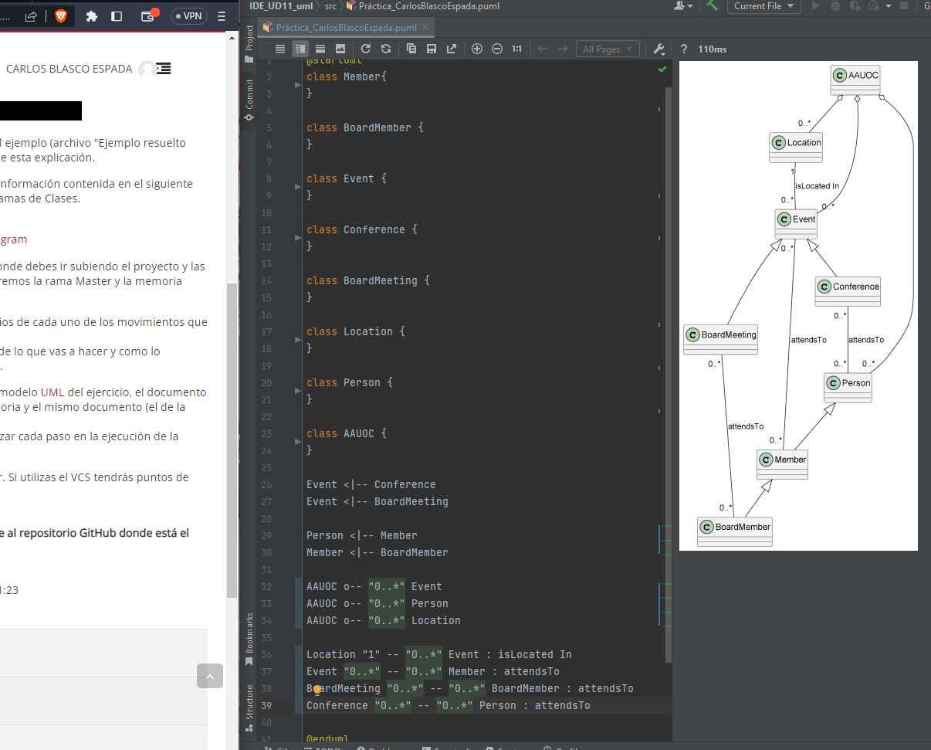

- Realizamos un último commit de los cambios.
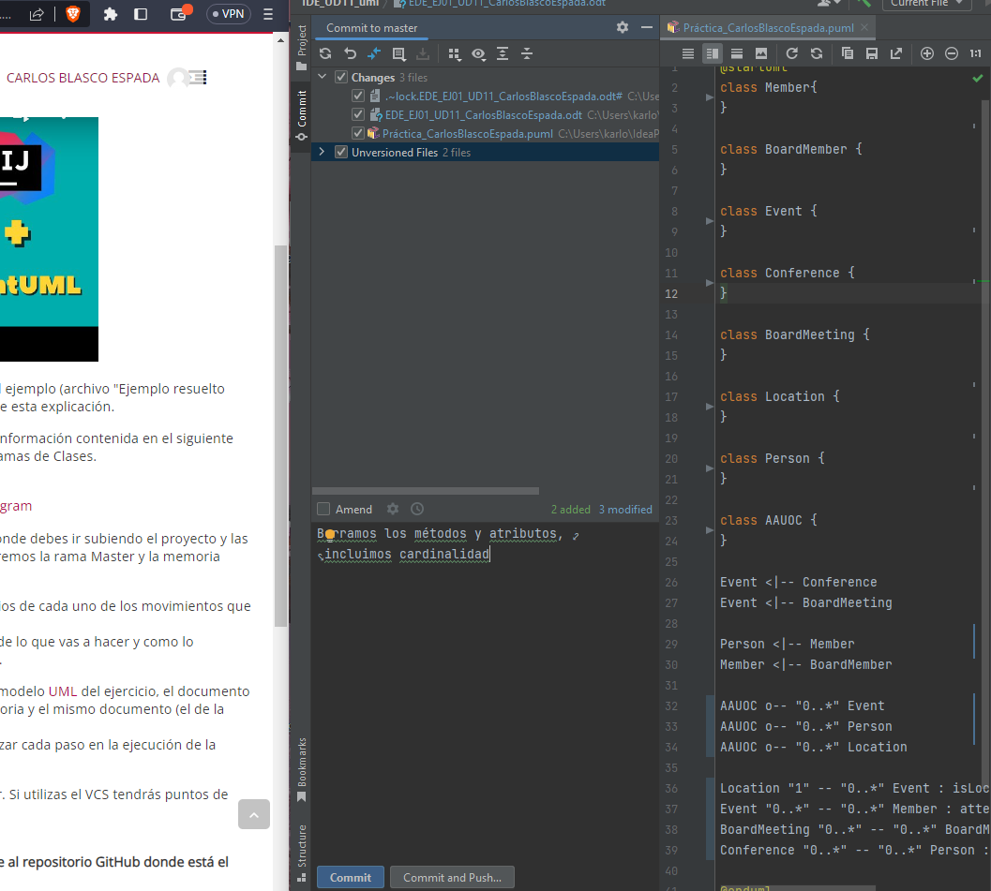
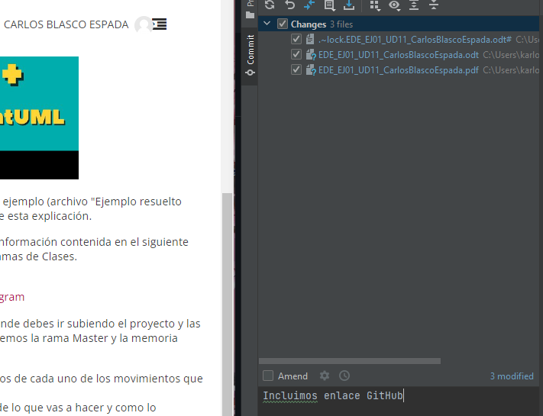
- Añadimos enlace GitHub en odt/pdf y realizamos commit.

